多功能可控硅调光模块
型号BL-TRIAC

1. 功能
本模块适用恒压/恒流电源的可控硅前切/后切调光

- 产品概述及工作原理和应用
BL-TRIAC是一款兼容大部可控硅调光器的控制调光模块，引脚设有可控硅调光信号输入采集/PWM 输出接口，模块上集成有运放信号调理可降低对供电电压的要求。调光信号经阻容滤波、运放调理、单片机 AD 转换、调光曲线处理后输出PWM信号，实现深度调光的功能。(注：通电时有缓启功能)

- 特点：
输出光细腻、稳定、顺滑无抖动。 可定制。
支持可控硅前切/后切调光兼容市面上大部分调光品牌调光面板和调光系统（可以
根据定制修改软件来满足非标的调光功能，

4，替代同类产品：
欧普前切P068102调光面板，
松下WMY549调光面板，
罗格朗VRCM2调光面板，
西门子5UH82223-NC01调光面板，
路创前切QSGR-3P调光系统，
西门子5WG1 528-1D801调光系统，
施耐德前切L5504D2A调光系统

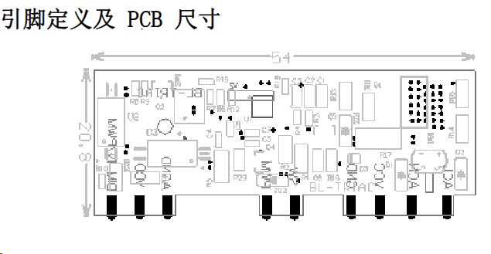

引脚 ， 名称 ， 描述
- ACL ， 供电输入L线保险管后
2 ， ACN ， 供电输入N线
- VCC ， 模块供电正极取电高压辅助端
4 ， GND， 模块供电负极取电高压GND
5， SW ， 采集可硅电压控制前后外围电路(功能可定制）
6 ， PWM， 高压侧PWM信号输出(功能可定制）
7， AGND， 模块供电负极取电次级AGND
8， VDD ， 模块供电正极取电次级VDD
9 ，DIMIN/PWM OUT， PWM 信号输出直驱MOS管

电气参数
项目 ， 最小值， 标准 ，最大值，
供电电压 ， 12， 15V ， 30V
供电电流， / ， 5mA ，10mA，
PWM占空比, 0% , ,100%
调光曲线类型, 对数调光(默认) ,
可定制

功能选择说明
项目 电阻 PWM 输出频率
磁吸可控硅输出恒压, R18 10K ,10KHZ
灯带可控硅输出恒压, R19 10K , 16KHZ
灯具可控硅输出恒流 , / , , 1KHZ

